Міністерство освіти і науки України

Національний технічний університет України «Київський політехнічний

інститут імені Ігоря Сікорського"

Факультет інформатики та обчислювальної техніки

Кафедра інформатики та програмної інженерії

Звіт

з лабораторної роботи № 1 з дисципліни

«Основи комп’ютерних систем і мереж»

« Введення в програму Cisco Packet Tracer,

режим симуляції»

Варіант 22

Виконав студент ______ІП-15_Мєшков_Андрій_Ігорович______

(шифр, прізвище, ім'я, по батькові)

Перевірила _________ Мартинова_Оксана_Петрівна_____

( прізвище, ім'я, по батькові)

Київ 2021

**Лабораторна робота 1**

**Введення в програму Cisco Packet Tracer,**

**режим симуляції**

***Мета*:** вивчити інтерфейс програми Cisco Packet Tracer, головне меню, панель інструментів, устаткування, лінії зв'язку, графічне меню, елементи анімації і симуляції, застосувати отримані знання при виконанні практичних завдань.

***Завдання*:**

Завдання 1.1. Створення мережі з 2х ПК і налаштування її роботи.

Завдання 1.2. Вивчення режиму симуляції в Cisco Packet Tracer.

Завдання 1.3. Налаштування мережевих параметрів ПК в його графічному інтерфейсі.

***Постановка задачі*:**

1.1 Створюємо мережу з 2х ПК, з'єднаних кросовим кабелем. Налаштовуємо комп’ютери. Далі перевіримо наявність зв'язку ПК і переконаємося, що ПК0 і ПК1 бачать один одного.

1.2. Створюємо мережу з 4х ПК і 2х хабів. Налаштовуємо комп’ютери. Вимкнемо всі мережеві протоколи, крім ICMP. З одного з вузлів спробуємо пропінгувати інший вузол. Прослідкуємо за рухом посилання у симуляції.

1.3 Додаємо в мережу ПК. Для конфігурації комп'ютера скористаємося командою ipconfig з командного рядка. На кожному комп'ютері перевіримо призначені нами параметри командою ipconfig.

***Виконання завдання 1.1*:**

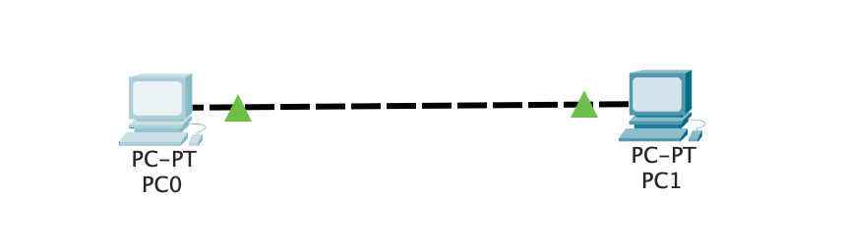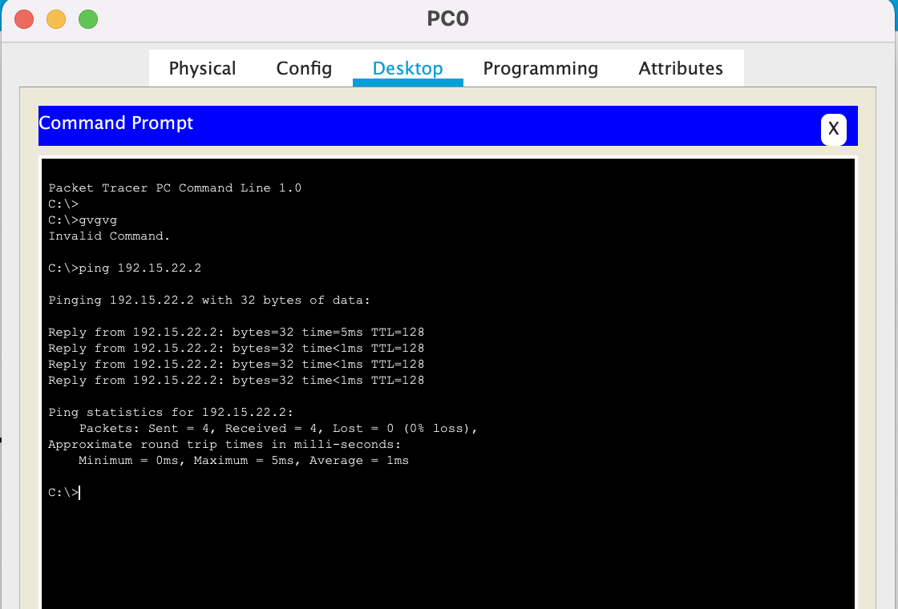

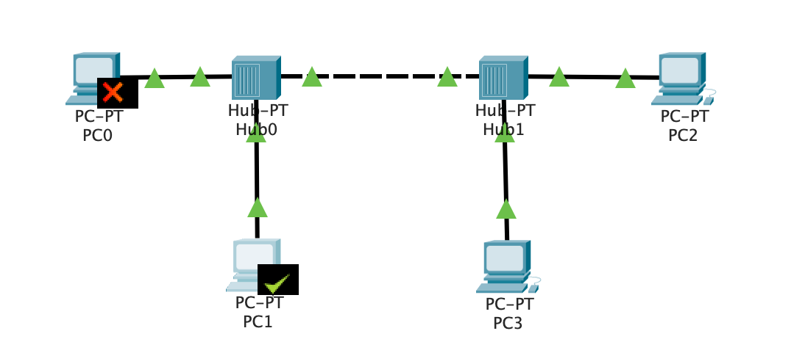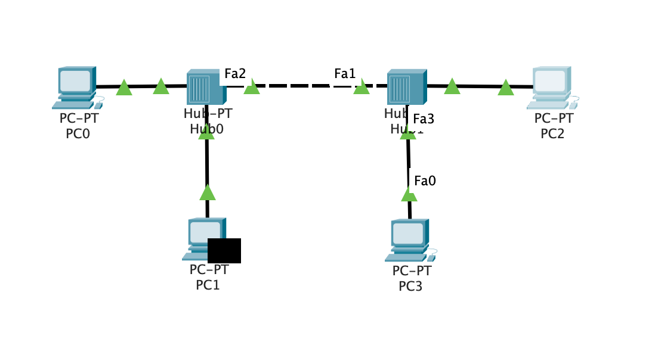***Виконання завдання 1.2*:**

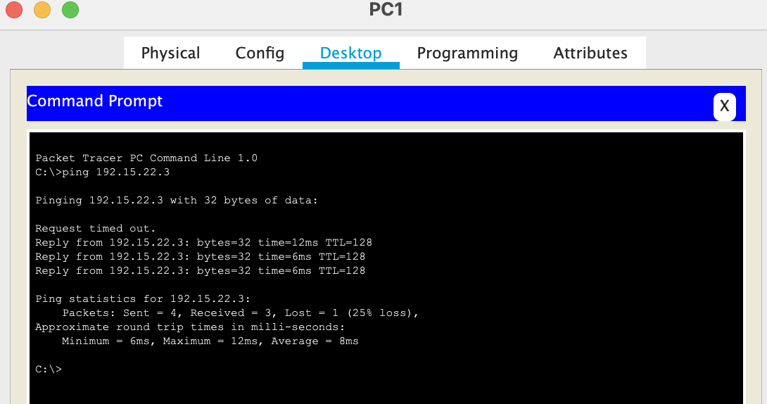

***Виконання завдання 1.3*:**

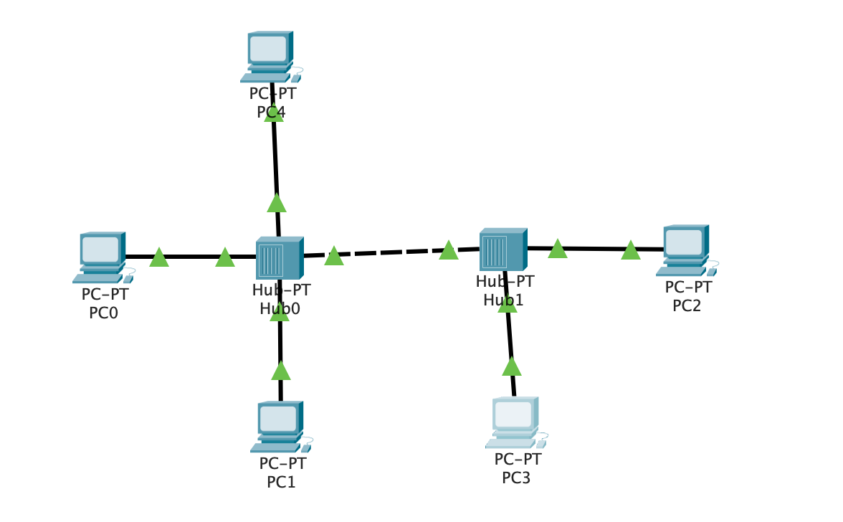

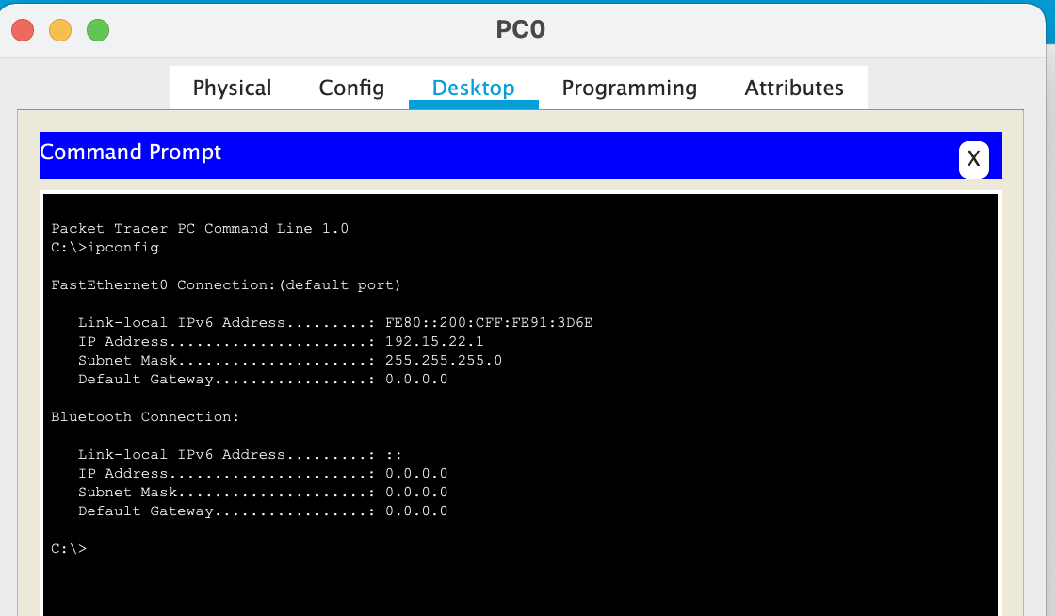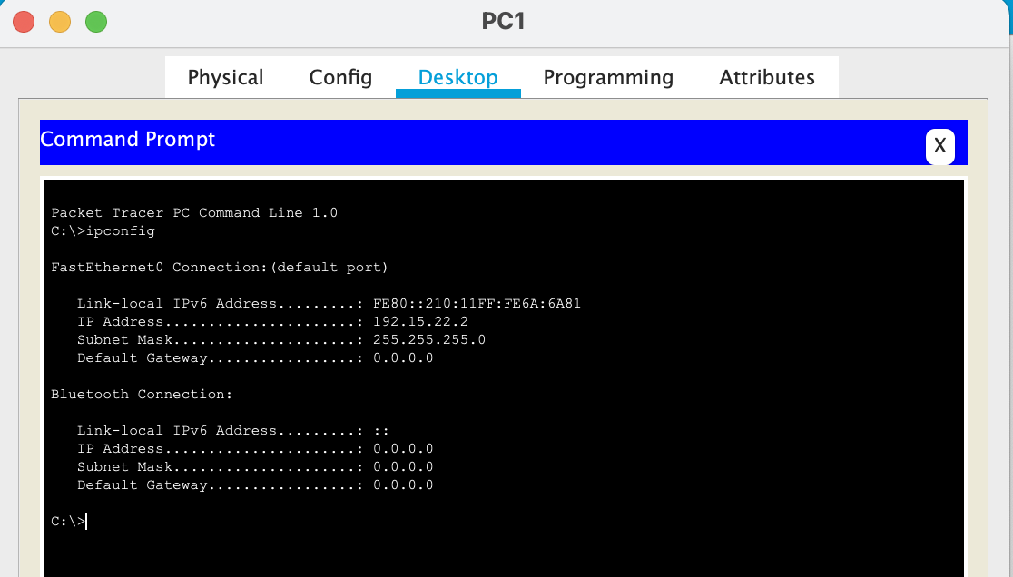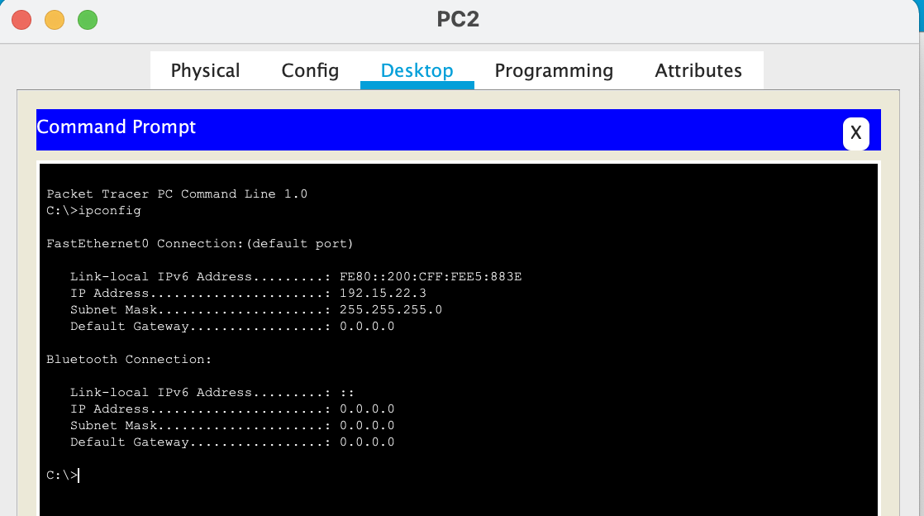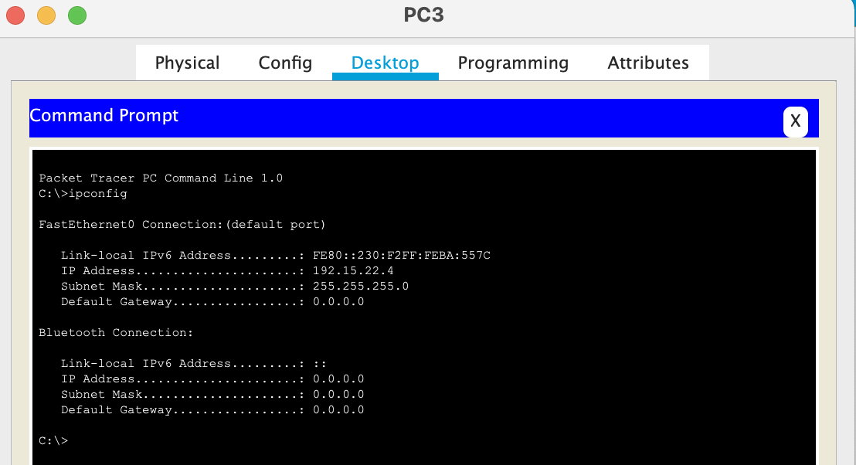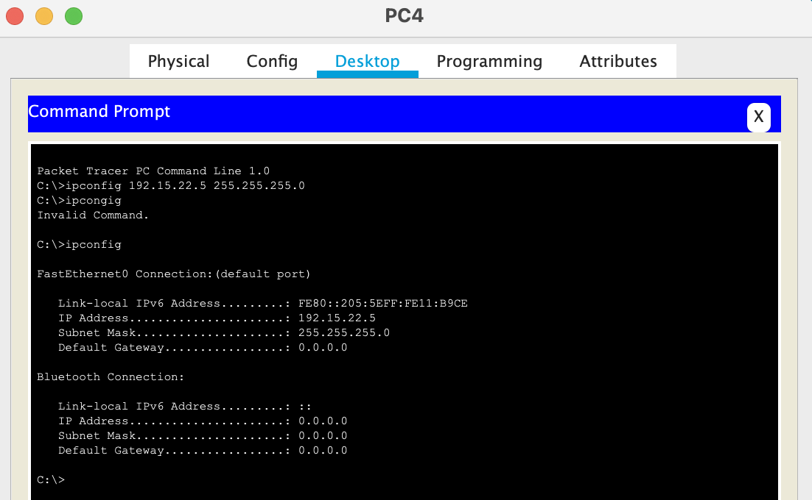

***Висновок*:**вивчили інтерфейс програми Cisco Packet Tracer, головне меню, панель інструментів, устаткування, лінії зв'язку, графічне меню, елементи анімації і симуляції, застосували отримані знання при виконанні практичних завдань.